**ТЕМА : Дружба єднає всіх.**

**Музичний матеріал:**  Слова Ю.Рибчинського, музика І.Поклада. «Чарівна скрипка». «Танець дружби» , слова П.Карася музика М.Балеми.

**Слухання пісні «Чарівна скрипка».** [**https://youtu.be/27Xqtl0DCj0**](https://youtu.be/27Xqtl0DCj0)

Поділіться своїми враженнями від твору. Хто виконував пісню?

У чому особливість цього виконання. Якою є пісня: веселою чи сумною, швидкою чи повільною. Який її характер?

**Розучування пісні «Танець дружби».** [**https://youtu.be/xUEKtPe93Pc**](https://youtu.be/xUEKtPe93Pc)

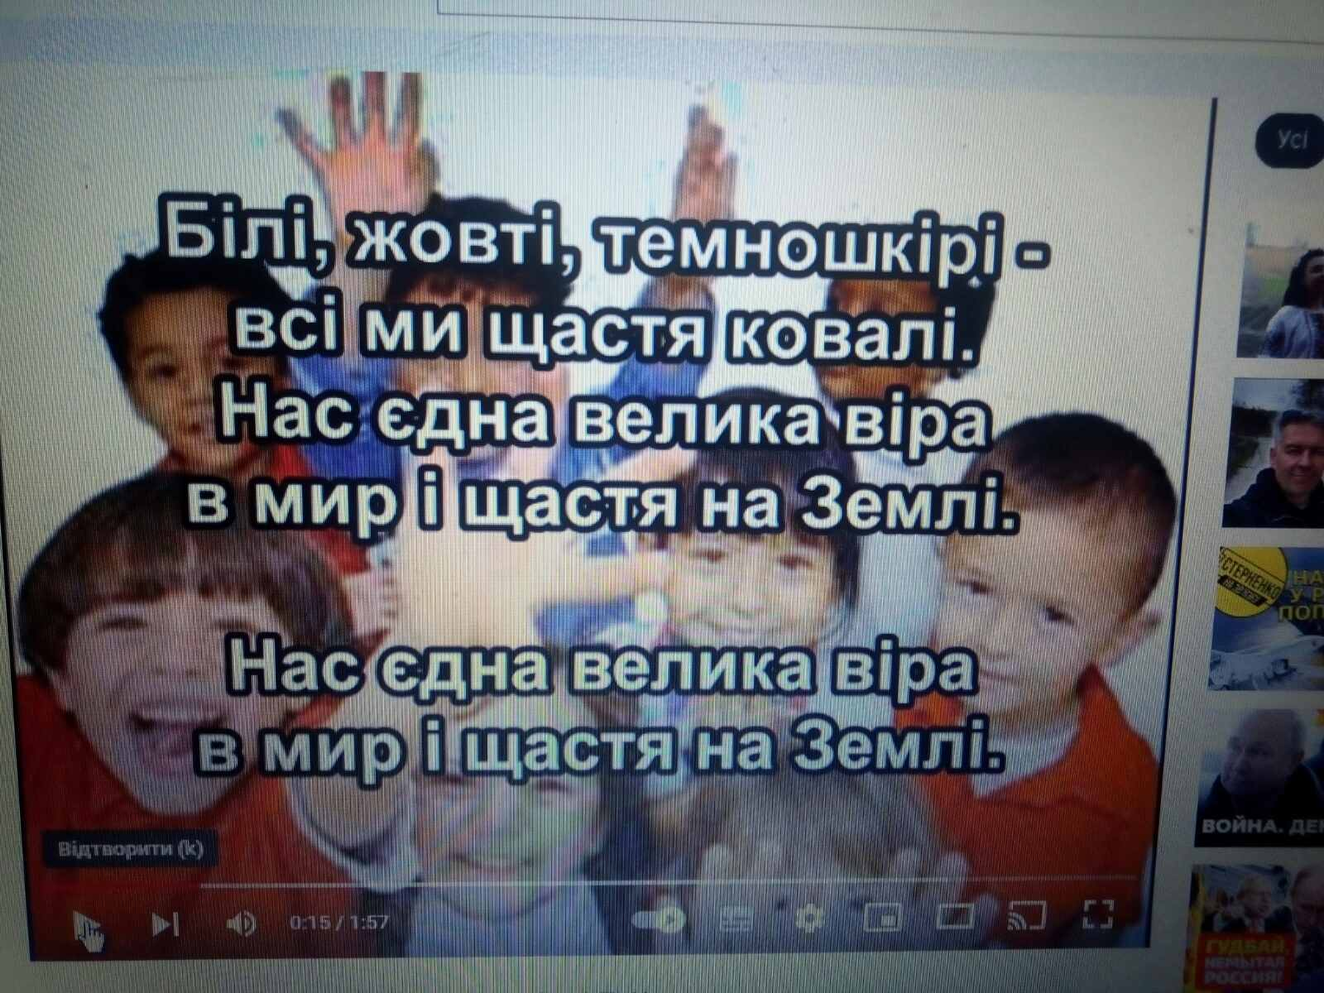

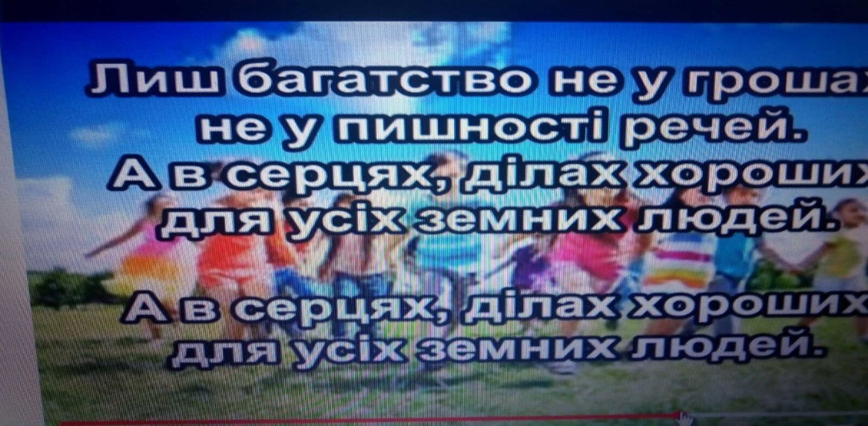

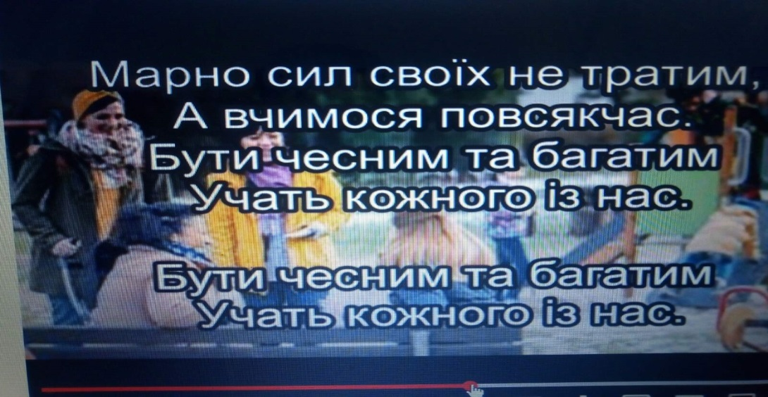

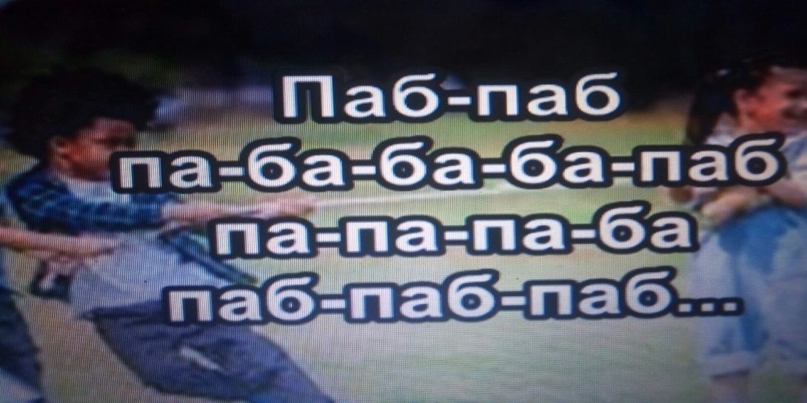

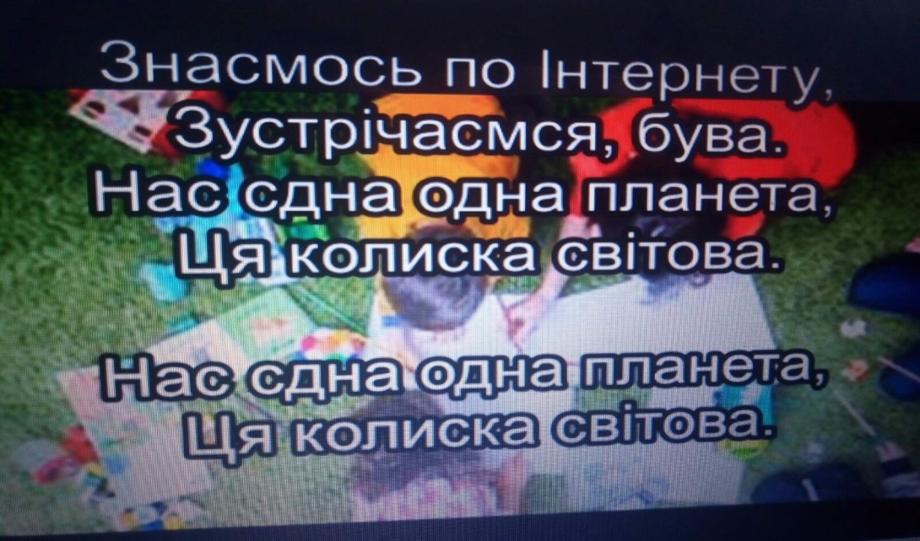

Розучуємо пісню по фразах.

Слід звернути увагу на чіткість ритмічного виконання.

Виконайте пісню під фонограму.

**Підсумок.**

**•** Яка музика звучала протягом уроку?

• Який твір найбільше запам’ятався?

• Пригадайте українські народні пісні, у яких відображено красу

природи . Проспівайте їх.

• У яких кольорах ви уявляєте музику уроку?